РАЗДЕЛ 15 НЕТЕХНИЧЕСКОЕ РЕЗЮМЕ
Настоящий «Отчет о возможных воздействиях» к рабочему проекту: «Реконструкция улицы Пушкина на участке от улицы Акжол до дороги на ТЭЦ-2. Завершение строительства» выполнен в соответствии с Экологическим кодексом РК Казахстан (от 2 января 2021 года № 400-VI ЗРК», вступил в силу 01.07.2021 года) и другими нормативными документами в области охраны окружающей среды.
Административное положение: город Астана, район Байконур, улица Пушкина на участке от улицы Акжол до дороги на ТЭЦ-2.

Расстояния до жилой зоны представлено в таблице ниже.
«Реконструкция улицы Пушкина на участке от улицы Акжол до дороги на ТЭЦ-2. Завершение строительства»
Расстояние  до жилого массива | От проектируемой улицы расстояние до ближайшей жилой зоны  составляет 28 м с западной стороны.  От проектируемой улицы расстояние до ближайшей жилой зоны  составляет 23 м с юго-западной стороны.

Расстояния до водного объекта представлено в таблице ниже.
«Реконструкция улицы Пушкина на участке от улицы Акжол до дороги на ТЭЦ-2. Завершение строительства»
Расстояние  до водного объекта | Данный объект находится на расстоянии до ближайшего водного объекта на расстоянии – около 510 м до реки Акбулак.  В соответствии с постановлением акимата города Астаны от 20 октября 2023 года № 205-2263, ширина водоохраной зоны реки Акбулак составляет - 500 метров, водоохранная полоса составляет - 20 метров. В соответствии с вышеуказанным постановлением, проектируемый объект находится за пределами водоохранной зоны и полосы реки Акбулак. На основании вышеизложенного, согласование Инспекцией размещения объекта «Реконструкция ул. Пушкина на участке от ул. Акжол до дороги на ТЭЦ-Завершение строительства» не требуется.

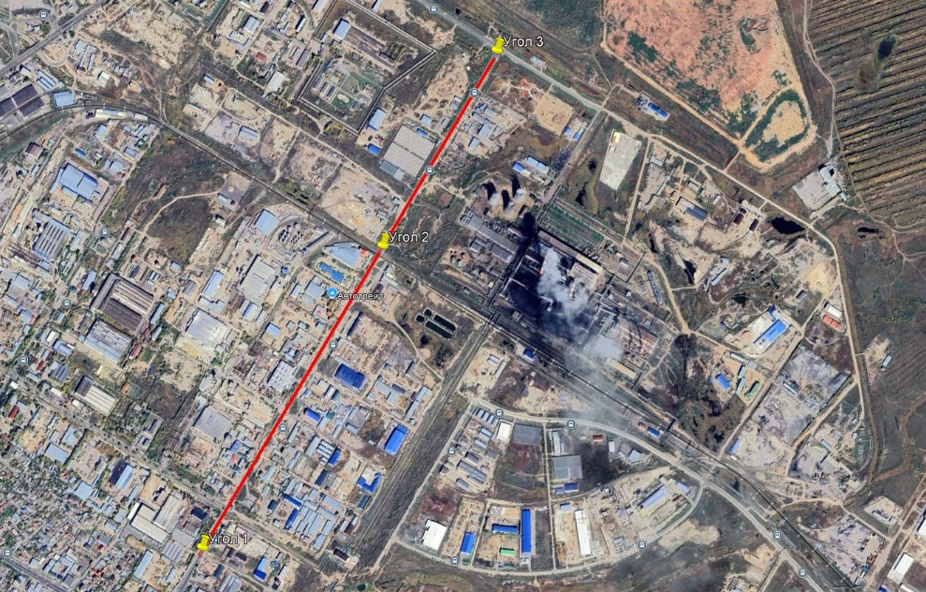

Географические координаты участка:
№ пп |  | Номер (название) точки | Координаты* |  | Точность определения координат, м
 |  |  | Широта | Долгота
1 | Угол 1 |  | 51°10'37.47"С | 71°29'11.90"В | 0,012
2 | Угол 2 |  | 51°11'22.51"С | 71°29'54.87"В | 0,012
3 | Угол 3 |  | 51°11'51.64"С | 71°30'22.13"В | 0,012
*Примечание, координаты в секундах не менее 2-х знаков после запятой (указать все углыпроектируемого объекта).

Основные технические нормативы для проектирования приведены в таблице.
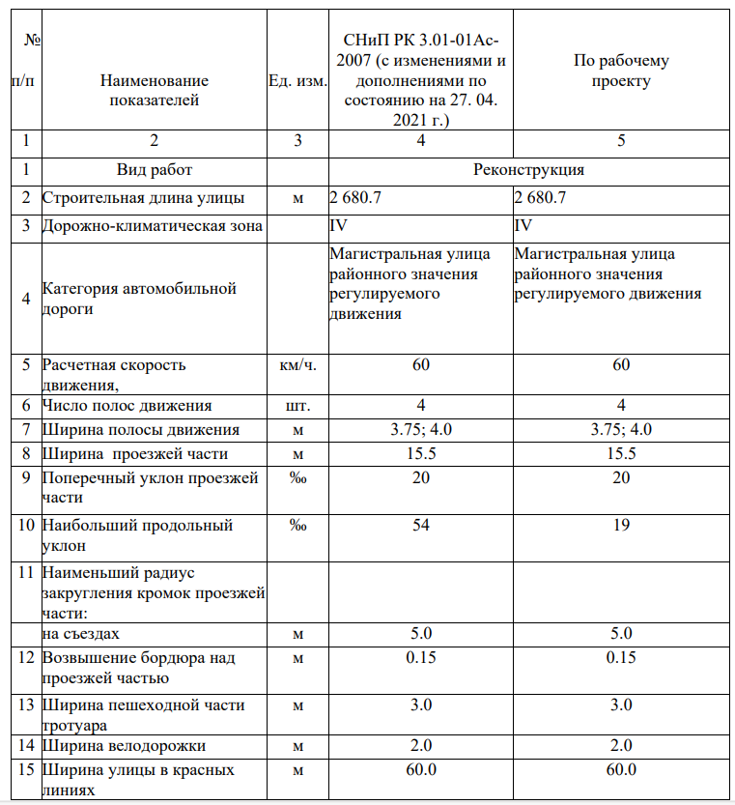
До начала строительных работ необходимо выполнить следующие виды работ: разбивочные работы; киркование существующего асфальтобетонного покрытия; расчистка территории от кустарника и пересадка деревьев; расчистка площадей от бытового мусора; переустройство коммуникаций; срезка и наращивание смотровых и ливневых колодцев. Учитывая, что существующее покрытие находится в плохом состоянии, проектом предусматривается его кирковка, погрузка и транспортировка строительную площадку. Расчистка территории от кустарника предполагается на участках, попадающих под бульварную часть. Местоположение, количество и объемы работ по пересадке деревьев отражены в «Акте обследования зеленых насаждений». Объемы работ по пересадке согласовывает Заказчик.
План трассы
Общее направление трассы улицы северо-восточное. Начало проектируемого участка, принято в месте примыкания к развязке на пересечении ул. Пушкина и ул. Акжол – ПК 0+00. Конец участка на примыкании к дороге на ТЭЦ-2 – ПК 26+80.7.
Строительная длина ремонтируемого участка составляет 2680.7м.
Согласно Задания Заказчика, АПЗ и в соответствии со СНиП РК 3.01-01Ас-2007 (с изменениями и дополнениями по состоянию на 27. 04. 2021 г.) в проекте принято:
- ширина полосы движения – 3.75 м,
- крайняя полоса – 4.0 м; - число полос движения - 4;
- проезжая часть улицы шириной 2х3.75м+2х4.0м =15.5 м;
- правоповоротные съезды шириной 5.0 м;
- местные проезды – 5.0-7.0 м;
-улицы шириной 7.0 – 15.0 м;
внутриквартальные въезды шириной 5.0 - 7.0 м;
- тротуары шириной 3.0 м с двух сторон проезжей части;
- технические тротуары вдоль кромок шириной 1.0 м;
- велодорожка шириной 2.0 м;
- зеленые полосы между проезжей частью и тротуаром до красных линий шириной 1.0 – 20.0 м;
- 12 автобусных остановок с посадочными площадками;
- 3 площадки для парковки автомобилей.
Расположение парковок, правоповоротных съездов, местных проездов, тротуаров и газонов в плане, приняты в соответствии с выданным поперечным профилем ТОО «НИПИ «Астанагенплан» существующей застройки и согласованным эскизным планом улицы.
Расположение автобусных остановок и тип автопавильонов согласованы с ГУ «Управление транспорта и развития дорожно-транспортной инфраструктуры г. Астана».
Устройство резиножелезобетонных и резинокордовых покрытий для настилов железнодорожных переездов c многопутной линией подъездного железнодорожного пути
Проектом предусмотрена реконструкция 4-х полос движения автомобильного транспорта. Общая ширина проезжей части 15.5 метров. В настоящее время существующую улицу пересекают 3 ветки подъездных железнодорожных путей, из них одна ветка со съездом на склады.
Основной функцией подъездного железнодорожного переезда является обеспечение всех условий для своевременного, абсолютно безопасного пересечения железнодорожного полотна как любым видом транспорта, так и пешком. Однако некоторые подобного рода объекты играют еще одну роль – они служат для защиты коммуникаций, которые находятся под ж/дпутями, предотвращают их разрушение вследствие механических и силовых воздействий. Для реализации защитной функции применяются специальные покрытия, которые способствуют равномерному распределению нагрузок.
Ключевой характеристикой железнодорожных переездов является настил переезда и его качество. Качество настила влияет на пропускную способность переезда, безопасность движения автотранспорта, шумовые характеристики, и др. Настил переезда - покрытие проезжей части автомобильной дороги или улицы, устраиваемое в рельсовой колее, междупутье и на сопряжении с крайними рельсами. В проекте запроектированы в межрельсовом пространстве резиножелезобетонные настилы по проезжей части улицы и резинокордовые настилы на пешеходных переходах и велодорожках. Между путями - дорожная одежда Тип 1 и Усиление по проезжей части, Тип 5 и Тип 4 между путями на тротуарах и велодорожках. Резиножелезобетонные настилы проекта придают переезду современный, эстетичный вид, предназначены для проезда автомобилей через железнодорожные, трамвайные пути и технологические переезды, и состоят из резиножелезобетонных плит, и упругих резиновых профилей – уплотнителей, придающих жесткость общей конструкции. Внутренние уплотнители фиксируют плиты между рельсами, наружные – обеспечивают плотное прилегание наружных плит к рельсам.
Социально-экономические условия
На период строительства, численность рабочего персонала будет составлять – 129 человек.
Условия работы соответствуют всем нормам и правилам техники безопасности, при строительстве. Рабочий персонал обеспечен питьевой водой, питание производится в частных объектах общепита, не привязанных к объекту строительства.
Проведение работ с соблюдением норм и правил техники безопасности, промышленной санитарии, противопожарной безопасности обеспечит безопасное проведение работ и не вызовет дополнительной, нежелательной нагрузки на социально-бытовую инфраструктуру близлежащих населенных пунктов.
С точки зрения опасности техногенного загрязнения в районе, анализ прямого и опосредованного воздействия от объекта позволяет говорить о том, что, строительство данного объекта отрицательного влияния на здоровье местного населения и рабочего персонала не окажет.
Таким образом, данная деятельность при незначительном воздействии на окружающую среду в области социальных отношений будет иметь, несомненно, огромное положительное значение.

Биологическое разнообразие (в том числе растительный и животный мир, генетические ресурсы, природные ареалы растений и диких животных, пути миграции диких животных, экосистемы)
Проектируемый участок не располагается на землях особо охраняемых природных территорий, заповедников и заказников, а также в их охранных зонах. Древесные растения и дикие животные, занесенные в Красную книгу Республики Казахстан, отсутствуют.
На территории самого города Астана животные не обидают, так как это городская среда.
На территории города обидают много птиц и за все сезоны можно увидеть более 90 видов птиц. Правда, в разное время года. Одни останавливаются во время миграции, другие гнездятся либо прилетают на зимовку, а некоторые живут в городе постоянно. Например, можно выделить два вида воробьев (домового и полевого), серую ворону, сороку и сизого голубя. Эти птицы — постоянные встречающиеся в городе, в любом населенном пункте гарантирована встреча данных птиц. Впрочем, встретить их можно в основном на правом берегу, новые районы они еще не обжили, а также в парках и скверах города.
Земельные ресурсы
Согласно постановлению акимата г. Астана № 510-466 от 20.02.2024 г. Разрешить ГУ «Управление транспорта и развития дорожно-транспортной инфраструктуры города Астана» в течении трех лет проведение изыскательных работ на участке площадью 22,6485 га, расположенном по адресу: г.Астана, район «Байқоныр», улица А.Пушкина (от ТЭЦ-2 до улицы Ақжол).
Водные ресурсы
Данный объект находится на расстоянии до ближайшего водного объекта на расстоянии – около 510 м до реки Акбулак.
В соответствии с постановлением акимата города Астаны от 20 октября 2023 года № 205-2263, ширина водоохраной зоны реки Акбулак составляет - 500 метров, водоохранная полоса составляет - 20 метров. В соответствии с вышеуказанным постановлением, проектируемый объект находится за пределами водоохранной зоны и полосы реки Акбулак. На основании вышеизложенного, согласование Инспекцией размещения объекта «Реконструкция ул. Пушкина на участке от ул. Акжол до дороги на ТЭЦ-2. Завершение строительства» не требуется.
Баланс водопотребления и водоотведения период строительства
На период строительства - Санитарно-питьевые нужды
Персонал на период строительства составляет 55 человек. Согласно СНиП 4.01-101-2012 Внутренний водопровод и канализация зданий» расход воды для административных работников составляет 25 литров в сутки.
Расход воды составит:
55*25/1000= 1,375 м³/сутки
1,375 * 168 (8 мес.-168 дней) = 231 м³/дго Баланс водопотребления
Персонал на период строительства составляет 129 человек. Согласно СНиП 4.01-101-2012 Внутренний водопровод и канализация зданий» расход воды для административных работников составляет 25 литров в сутки.
Расход воды составит:
129*25/1000 = 3,225 м³/сутки
3,225 * 357 (17 мес.- 357 дн.) = 1151,325 м3/год.
Объем воды технической составит – 22432,5589251 м3.
На период проведения работ будут предусмотрены биотуалеты, для рабочего персонала и для бытовых стоков,которые по мере накопления выкачиваются ассенизаторской машиной сторонней организацией. По мере заполнения биотуалетов, сточные воды вывозятся спецавтотранспортом по договору специализированными организациями.
Пункт мойки колес
На выездах со строительной площадки предусмотрено устройство систем мойки ко-лес с установкой оборотного водоснабжения. Комплект предназначен для использования на строительных площадках, в автопарках, промышленных и других объектах для мойки колес автотранспортных средств и обеспечивает очистку воды от взвешенных веществ и нефте-продуктов для повторного использования при пропускной способности до 10-15 грузовых автомобилей в час. Система водоснабжения оборотная. После очистки вода поступает в аккумулятор (бак) чистой воды, встроенный в очистное оборудование. Из аккумулятора вода поступает в аппарат высокого давления, а из аппарата вода подается на автомобиль. После чего вода стекает в приямок. Из приямка вода забирается на очистные, где снова происходит процесс очистки воды. При зачистке отстойника сточных вод мойки автотранспорта образуется осадок очистных сооружений мойки автотранспорта. Шлам очистных сооружений накапливается в герметичной металлической закрывающейся емкости; по мере накопления передается на утилизацию спец. предприятиям.
Баланс водопотребления и водоотведения приведен ниже в таблице на период строительных работ.
Наименование | Водопотребление,  м³ на период проведения работ |  |  | Водоотведение, м³/на период проведения работ |  |  |  | Безвозвратные потери,  м³/на период проведения работ
Наименование | Всего | Питьевого  качества | Технического качества | Всего | Объем сточной воды, повторно используемой | Производственные сточные воды | Хозяйственно-бытовые сточные воды | Безвозвратные потери,  м³/на период проведения работ
Хозяйственно  питьевые  нужды, умывальные | 1151,325 | 1151,325 | - | 1151,325 | - | - | 1151,325 | -
Техническая  вода | 22432,5589251 | - | 22432,5589251 | - | - | - | - | 22432,5589251
Итого: | 23583,8839 | 1151,325 | 22432,5589251 | 1151,325 | - | - | 1151,325 | 22432,5589251

Водопотребление и водоотведение на период строительных работ:
Все рабочие места должны обеспечиваться питьевой водой. Питьевые установки должны находиться не далее 75 м от рабочих мест.
На строительной площадке предусматривается установить биотуалет. По мере накопления жидкие бытовые отходы будут вывозиться ассенизационными машинами и сбрасываться в городскую канализацию по согласованию с СЭУ. После завершения работ туалет должен быть удален.
Бытовая канализация
Проект сетей канализации выполнен согласно СН РК 4.01-03-2011.
Проектом предусматривается строительство канализационного коллектора ∅400 мм на участке от существующего коллектора ∅400 мм вдоль дороги на ТЭЦ-2 до существующего коллектора ∅1000 мм по ул. Жетiген, с переподключением всех потребителей.
Переход канализационным коллектором железнодорожных путей предусмотрен методом горизонтального бурения стальным футляром ∅720х12 мм.
Сеть канализации монтируется из двухслойных профилированных труб КОРСИС SN8 по ТУ 2248-001-73011750-2005 DN/OD 500/427, 400/343, 250/216, 160/139мм.
Трубопроводы укладываются на естественное уплотненное основание. Обратная засыпка песком на высоту 0.3 м над поверхностью трубы, там где сеть проходит под автодорогой - обратная засыпка песком на всю глубину траншеи.
Колодцы на сети канализации выполнить по т. п. р. 902-09-22.84 из сборных ж/б элементов.
Ливневая канализация
Проект сетей ливневой канализации выполнен согласно СН РК 4.01-03-2011. Проектом предусматривается:
- вынос существующей сети ливневой канализации ∅1200 мм, 1000 мм в районе строительства путепровода (ПК12+20-ПК19+60):
- строительство сетей ливневой канализации с расстановкой дождеприемных колодцев по основной проезжей части на участке перспективного путепровода (временно, до этапа строительства путепровода), а также по местным проездам и парковкам в бульварной части улицы.
Переход коллектором ливневой канализации через железную дорогу выполнить методом горизонтального бурения стальным футляром ∅1420х16 мм. В футляр протаскивается полиэтиленовая труба ПЭ100 SDR21 ∅1200х57.2 по ГОСТ 18599-2001.
Сети ливневой канализации запроектированы для работы в самотечном режиме, расстановка дождеприемных колодцев принята согласно вертикальной планировки дороги.
Сеть монтируется из канализационных cтеклопластиковых труб GRP SN1 SN10000
∅1200, 1000, 500, 400 мм.
Трубы от дождеприемных колодцев проложить из полиэтиленовых труб HDPE 100 SDR41 по ГОСТ 18599-2001 ∅225 мм.
Все трубы укладываются на песчаную подготовку в 100 мм, обратная засыпка песком под проездами - на всю глубину траншеи, под тротуарами и газоном - на 30 см над трубой (защитный слой).
Колодцы на сети ливневой канализации выполнить по т. п. р. 902-09-46.88 из сборных ж/б элементов.
Мероприятия по снижению воздействия, охране и рациональному
использованию поверхностных и подземных вод
Объект не оказывает воздействие на поверхностные и подземные воды. При проведении любых видов работ должны соблюдаться «Правила охраны поверхностных вод Республики Казахстан», РНД 1.01.03-94 и следующие технические и организационные мероприятия, предупреждающие возможное негативное воздействие на подземные воды и временные поверхностные водотоки:
- При работе спецтехники соблюдать недопущение пролива нефтепродуктов в водный объект.
- Запрещается заправка топливом, ремонт автомобилей и других машин и механизмов вблизи водоохраной зоны;
- Контроль за водопотреблением и водоотведением;
- Не допускать загрязнения воды и береговой полосы водоема используемыми материалами для строительных работ (асфальтобетонные смеси, инертные материалы - песок, щебень, гравий и т.д.)
- Временные бытовые и производственные помещения для обеспечения проектных работ должны размещаться на расстоянии не менее 100 м от уреза воды;
- Своевременная ликвидация проливов (аварийная ситуация) ГСМ при работе транспорта;
- Организация системы сбора, хранения и своевременный вывоз производственных и бытовых отходов, образованные твердо-бытовые отходы (ТБО) и строительный мусор будут вывезены на специализированные предприятия для дальнейшего размещения или утилизации;
- Проведение всех видов деятельности в соответствии с требованиями экологических положений Республики Казахстан и т.д.
- Строго соблюдать проектные решения.
В процессе своей деятельности проектируемый объект не будет осуществлять сброс стоков на рельеф местности, поля фильтрации, пруды испарители и другие поверхностные и подземные водотоки. Исходя из вышеизложенного, можно заключить, что реализация мероприятий будет способствовать минимальному воздействию на окружающую среду, следовательно, негативного воздействия на поверхностные и подземные воды в период строительства объекта не ожидается.
Атмосферный воздух
Результаты расчета рассеивания приземных концентраций загрязняющих веществ в атмосферном воздухе на период строительства показали, что превышение предельно-допустимых концентраций на жилой зоне менее 1 ПДК.
Учитывая временный характер воздействия на атмосферный воздух, можно сделать вывод, что на период строительства существенного негативного влияния на здоровье людей и изменением без учета фоновых концентраций загрязняющих веществ в атмосферном воздухе в районе производства работ не произойдет (справка с РГП на ПХВ «Казгидромет» представлена в приложение проекта). Расчетные максимальные концентрации на расчетном прямоугольнике, создаваемые выбросами источников, приведены в результатах расчета рассеивания загрязняющих веществ.
Сопротивляемость к изменению климата экологических и социально-экономических систем не предусматривается.
6. Площадка строительства представлена 14 источниками загрязнения атмосферного воздуха, из них 11 неорганизованных источников загрязнения атмосферного воздуха и 3 организованных источника загрязнения.
В выбросах от объекта на период строительства содержится 23 загрязняющих веществ без учета автотранспорта, для которых разработаны нормативы.
Максимальный выброс вредных веществ составляет с учетом очистки - 4.98535312297 г/с – на период строительства (без учета передвижных источников).
Валовый выброс вредных веществ составляет с учетом очистки – 34.5975332516 т/г – на период строительства (без учета передвижных источников).
Автотранспорт не нормируются проектом, согласно ЭК РК нормативы эмиссий от передвижных источников (автотранспорт, спецтехника и т.д.) выбросов загрязняющих веществ в атмосферу не устанавливаются.
Физические факторы
В процессе строительства и эксплуатации объекта неизбежно воздействие физических факторов, которые могут оказать влияние на рабочий персонал. Источниками возможного шумового, вибрационного, светового воздействия на окружающую среду является технологическое оборудование.
Проектными решениями предусмотрено использование такого оборудования, при котором уровни звука, вибрации и освещения будут обеспечены в пределах, установленными соответствующими санитарными и строительными нормами. К физическим факторам относятся:
• производственный шум;
• вибрация; освещение;
• электромагнитные излучения;
• инфразвуковые и световые поля и пр.
Источники ионизирующего излучения и радиоактивного воздействия на территории проектируемого объекта отсутствуют.
Основными физическими факторами воздействия на окружающую среду при эксплуатации и строительстве объекта являются шум, вибрационное и электромагнитное воздействие.
Все работы проходят в соответствии с ТБ по отношению к проводимым работам.
Следовательно, шум при эксплуатации и строительстве объекта, не будет оказывать негативного воздействия на население. Таким образом, можем сделать вывод о том, что на период строительства шумовое, вибрационное и другие физические факторы в пределах нормы.
Отходы производства и потребления
На период строительства предусмотрено образование отходов производства и потребления.
Все отходы, образующиеся при производственной деятельности предприятия, размещаются организованно, т.е. регламентировано, временное складирование отходов предусматривается в соответствии с требованиями Санитарных правил «Санитарно-эпидемиологические требования к сбору, использованию, применению, обезвреживанию, транспортировке, хранению и захоронению отходов производства и потребления» (утвержден приказом и.о. Министра здравоохранения РК от 25.12.2020г. № ҚР ДСМ-331/2020).
Процесс управления отходами на предприятии включает следующие этапы технологического цикла обращения с отходами:
- образование;
- накопление;
- сбор и сортировка;
- транспортирование;
- восстановление отходов;
- удаление отходов;
- паспортизация.
На период строительства будут образованы следующие виды отходов:
- Упаковка, содержащая остатки или загрязненная опасными веществами (тара из-под ЛКМ) – 0,111054325 т,
- Смешанные отходы строительства и сноса – 8524,4611 т,
- Отходы сварки – 0,093951442 т,
- Смешанные коммунальные отходы – 9,4605 т,
- Абсорбенты, фильтровальные материалы (включая масляные фильтры иначе не определенные), ткани для вытирания, защитная одежда, загрязненные опасными материалами (промасленная ветошь) – 0,340652577 т.
- Шламы от обработки сточных вод на месте эксплуатации, содержащие опасные вещества - 0,059 т/год.
Отходы полиэтилена – 0,1 т
Отходы битума – 1,148069915 т
Известковые отходы – 0,00010981 т
Отработанные моторные масла – 0,00545953 т
Отработанные шины – 0,00037 т
Фильтры отработанные – 0,0031856 т
Итого: 8535,783453 т.

Сбор и сортировка. До передачи отходов специализированной организации на проектируемом объекте производится сортировка и временное складирование отходов на специально отведенных и обустроенных площадках.
Транспортирование. Транспортирование отходов осуществляется под строгим контролем с регистрацией движения всех отходов до конечной точки их восстановления или удаления.
Восстановление отходов. Восстановлением отходов признается любая операция, направленная на сокращение объемов отходов, главным назначением которой является использование отходов для выполнения какой-либо полезной функции в целях замещения других материалов, которые в противном случае были бы использованы для выполнения указанной функции, включая вспомогательные операции по подготовке данных отходов для выполнения такой функции, осуществляемые на конкретном производственном объекте или в определенном секторе экономики.
Удаление. Для обеспечения ответственного обращения с отходами на объекте заключает договора со специализированными предприятиями для передачи отходов на удаление.
Паспортизация. На опасные отходы, которые образуются в процессе деятельности объекте, составляются и утверждаются Паспорта опасных отходов.
Объекты историко-культурного наследия
Объектов историко-культурного наследия на объекте строительства нет.
Меры по предотвращению аварий и опасных природных явлений
Планы ликвидации последствий инцидентов, аварий, природных стихийных бедствий, предотвращения и минимизации дальнейших негативных последствий для окружающей среды, жизни, здоровья и деятельности человека: планы ликвидации последствий инцидентов, аварий, природных стихийных бедствий разработаны на предприятии во внутренних документах предприятия.
Профилактика, мониторинг и ранее предупреждение инцидентов аварий, их последствий, а также последствий взаимодействия намечаемой деятельности со стихийными природными явлениями:
По намечаемой деятельности со стихийными природными явлениями будут предусмотрены мероприятия по регулированию выбросов загрязняющих веществ в периоды неблагоприятных метеорологических условий в зависимости от состояния атмосферы создаются различные условия рассеивания загрязняющих веществ в воздухе. В связи с этим могут наблюдаться и различные уровни загрязнения. В период неблагоприятных метеорологических условий, т.е. при поднятой инверсии выше источника, туманах, предприятия должны осуществлять временные мероприятия по дополнительному снижению выбросов в атмосферу.
Мероприятия выполняются после получения от органов РГП на ПХВ «Казгидромета» заблаговременного предупреждения. В состав предупреждения входят:
- ожидаемая длительность особо неблагоприятных метеорологических условий;
- ожидаемая кратность увеличения приземных концентраций по отношению к фактической.
В зависимости от ожидаемой кратности увеличения приземных концентраций вводят в действие мероприятия 1,2 или 3-ей группы
Мероприятия 1-ой группы - меры организованного характера, не требующие существенных затрат и не приводящие к снижению объемов производства, позволяют обеспечить снижение выбросов на 10-20%. Они включают в себя: обеспечение бесперебойной работы пылеулавливающих и газоулавливающих установок, не допуская их отключение на профилактические работы, ревизию, ремонты; усиление контроля за соблюдением технологического режима, не допуская работы оборудования на форсированных режимах; в случаях, когда начало планово-принудительно ремонта технологического оборудования достаточно близко совпадает с наступлением НМУ, приурочить остановку оборудования к этому сроку.
Анализ риска аварий на опасных производственных объектах является составной частью управления промышленной безопасностью. Анализ риска заключается в систематическом использовании всей доступной информации для идентификации опасностей и оценки риска возможных нежелательных событий.
Данный объект не предполагает возникновения аварийных выбросов загрязняющих веществ в атмосферу, поскольку не предполагает использование взрывных работ, вскрышных и добычных.
Для определения значения степени экологического риска была проведена комплексная (интегральная) оценка воздействия на отдельные компоненты природной среды в таблице ниже:
Компоненты природной среды | Источник и вид  воздействия | Пространствен-  ный масштаб | Интенсивность воздействия | Комплексная оценка | Категория значимости
Атмосферный воздух | Выбросы загрязняющих веществ на период строительства  (временные источники загрязнения) | Локальное | Незначительное | 8 | Воздействие низкой значимости
Почвы и  недра | Загрязнение почвы, нарушение почвенного покрова | Локальное | Отсутствует | Отсутствует | Отсутствует
Поверхностные и подземные воды | Загрязнение  подземных и поверхностных вод | Локальное | Отсутствует | Отсутствует | Отсутствует
Мероприятия по снижению воздействия на реализацию намечаемой деятельности на окружающую среду:

1. Мероприятия по снижению воздействия по атмосферному воздуху – пылеподавление на площадке, а также при погрузочно-разгрузочных работах строительных материалов;

2. Своевременный вывоз отходов, временное хранение отходов в специально отведенных местах;

3. Запрещается заправка автотранспорта на территории данного объекта во время строительных работ.
4. выполнение мероприятий по предотвращению и снижению выбросов загрязняющих веществ от стационарных и передвижных источников (п. 3 приложения 4 ЭК РК): техническое обслуживание оборудования, строгое соблюдение санитарных правил по сбору, хранению, транспортировке любых видов отходов, озеленение территории согласно генеральному плану
5. Мероприятия по органичению воздействия шума при работе спец.техники: регламентированное время рабочего дня на строительной площадке.
В целом, оценка взаимодействия объектов и технологических процессов предприятия с природной и социальной средой свидетельствует о том, что возможные негативные воздействия как на отдельные компоненты окружающей среды, так и на экологическую обстановку территорий в целом (при условии выполнения намечаемых природоохранных мероприятий), не превысят экологически допустимых уровней и не окажут критического или необратимого воздействия на окружающую среду, поэтому допустимы по экологическим соображениям.
«Отчет о возможных воздействиях» разработан в соответствии с заданием на проектирование, отчета об инженерно-геологических изысканиях, пояснительной записки, проекта организации строительства, ресурсной сметы, данными РГП «Казгидромет», согласованиями уполномоченных органов и т.д.

